

<
UNIVERSIDAD DE GUAYAQUIL
FACULTAD DE CIENCIAS, MATEMATICAS Y FISICAS
CARRERA DE SOFTWARE

MATERIA:
GESTION DE LA CONFIGURACION DEL SOFTWARE

TEMA DE ACTIVIDAD:
REPOSITORIO GIT EN PC

DOCENTE:
ING. ALVAREZ SOLIS FRANCISCO XAVIER

ESTUDIANTE:
TENESACA PINCAY CINTHIA MARIA

CICLO ESCOLAR:
2025 – 2026 CICLO II
INDICE
REPOSITORIO EN GIT 1
1. Crear carpeta del proyecto 1
2. Inicializar Git 1
3. Crear archivo 1
4. Añadir al control de versiones 1
5. Crear un commit 2

REPOSITORIO EN GIT
- Crear carpeta del proyecto
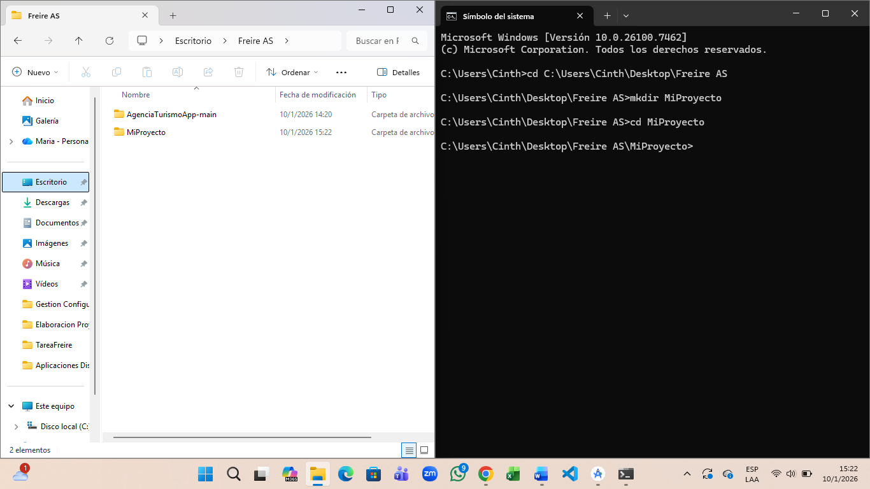
- Inicializar Git
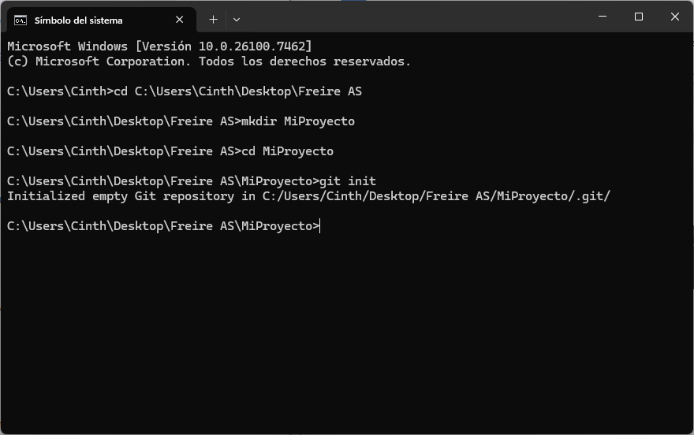
- Crear archivo
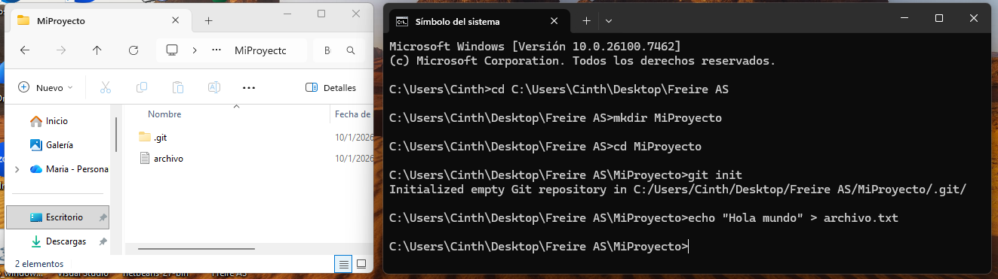
- Añadir al control de versiones
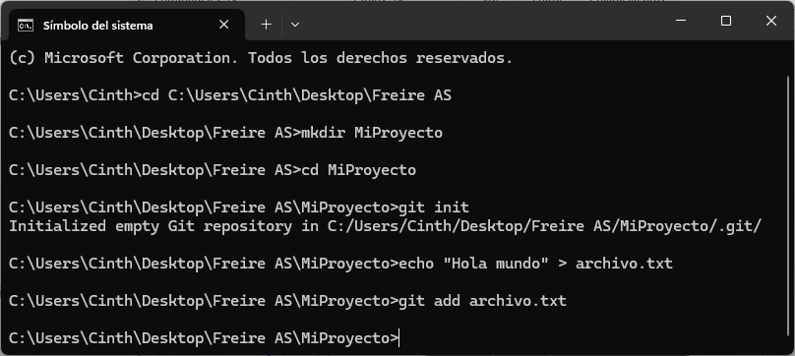
- Crear un commit
